понять — без помощи слов —
как пена морских валов,
достигая земли,
рождает гребни вдали.
И. Бродский
Postscriptum
Как жаль, что тем, чем стало для меня
твоё существование, не стало
моё существованье для тебя.
…В который раз на старом пустыре
я запускаю в проволочный космос
свой медный грош, увенчанный гербом,
в отчаянной попытке возвеличить
момент соединения… Увы,
тому, кто не умеет заменить
собой весь мир, обычно остается
крутить щербатый телефонный диск,
как стол на спиритическом сеансе,
покуда призрак не ответит эхом
последним воплям зуммера в ночи.

И. Бродский

Наш адрес:
ул, Энгельса, д. 21
п. Красногвардейское
телефон: 2 -48 – 34

Составил библиограф: Кубаткина, Е.
МБУК «ЦБС»
Красногвардейского района РК

Как будто жизнь начнется снова…
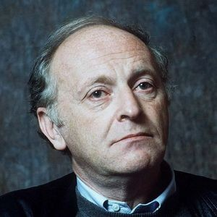
1940 – 1996 гг.
Буклет к 80-летию поэта, драматурга,
переводчика И. А. Бродского

Пока есть такой язык, как русский,
поэзия неизбежна.
И. А. Бродский

п. Красногвардейское
2020 г.

Иосиф Александрович Бродский (1940 – 1996) – писатель, эссеист, переводчик, преподаватель, личность известная и уважаемая не только в России, но и во всем мире.

Детство и юность

Биография Бродского тесно связана с Лениградом, где 24 мая 1940 года родился будущий поэт. Образ послевоенного Ленинграда сохранился в памяти поэта и оказал влияние на его творчество. Взрослая жизнь для писателя началась сразу после окончания 7 классов. Он перепробовал массу различных профессий: врач, матрос, рабочий, геолог, но интересовало его по-настоящему только одно – литературное творчество.

Начало творческого пути
По его собственному утверждению, он написал свое первое произведение в 18 лет (хотя биографы-исследователи обнаружили и более ранние стихи, написанные поэтом в возрасте 14-15 лет). Первая публикация увидела свет в 1962 году.

Кумиры и учителя
Бродский очень много читал и учился. Своими кумирами и настоящими литературными гениями он считал М. Цветаеву, А. Ахматову (интересный факт: личная встреча молодого Бродского и Ахматовой произошла в 1961 году, юный поэт очень понравился Анне Ахматовой, и она взяла его «под свое крыло»), Фроста, Б. Пастернака, О. Мандельштама, Кавафиса, У.Одена. На него оказывали влияние и его современники (с которыми он лично был знаком), такие, как Б. Слуцкий, Ев. Рейн, С. Давлатов, Б. Окуджава и другие.

Преследования и арест
Первый раз поэта арестовали в 1960 году, но очень быстро выпустили, а в 1963 году его начали по-настоящему преследовать за диссидентские высказывания. В 1964 году он был арестован за тунеядство и в этом же году, пережив сердечный приступ, направлен на принудительное лечение в психиатрическую больницу. После нескольких судебных заседаний Бродский был признан виновным и отправлен на принудительное поселение в Архангельскую область.

Освобождение и высылка за границу
На защиту Бродского встали многие деятели искусства того времени (причем не только СССР): А.Ахматова, Д.Шостакович, С.Маршак, К.Чуковский, К.Паустовский, А.Твардовский, Ю.Герман, Жан-Поль Сартр. В результате массированной «атаки» на власть Бродский был возращен в Ленинград, но публиковаться ему не давали. За несколько лет было напечатано всего 4 стихотворения (хотя Бродского много печатали за границей).
В 1972 году Бродскому «предложили» уехать, и он вынужден был согласиться. 4 июня 1972 года его лишили советского гражданства и он уехал в Вену.

В эмиграции
С 1972 года Бродский работал в Мичиганском университете, активно писал и публиковался, свел близкое знакомство с такими деятелями культуры, как Стивен Спендер, Шеймас Хини, Роберт Лоуэлл. В 1979 году он принял американское гражданство и начал преподавать в других учебных заведениях. В общей сложности его педагогический стаж составил более 24 лет.

Интересные факты
- Интересно, что Бродский в школе получал двойки по иностранному языку, хотя его мать была профессиональной переводчицей. Едва закончив 7 классов, он самостоятельно и очень быстро выучил сразу несколько иностранных языков, свободно говорил и писал на них.
- Бродский умер в 1996 году в Нью-Йорке, где и был временно захоронен, похоронен же в 1997 году на венецианском кладбище Сан-Микеле. Это было его желание (он хотел, чтобы его тело покоилось между телами С. Дягелева и И.Стравинского), и его воля была исполнена его женой.
Подробнее: https://obrazovaka.ru/alpha/b/brodskij-iosif-brodsky-joseph

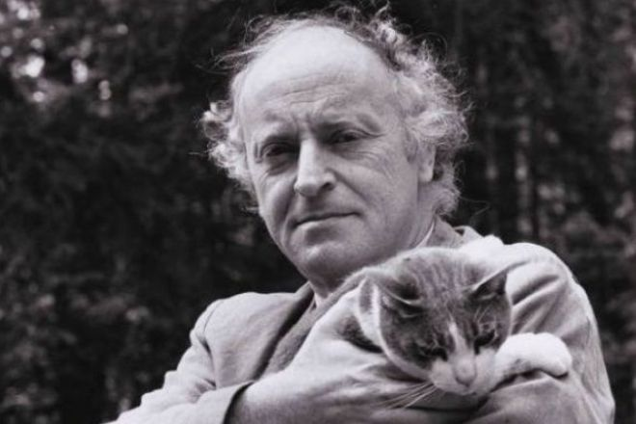
Еще Иосиф Бродский обожал кошек. Он утверждал, что у этих созданий нет ни одного некрасивого движения. На многих фото творец снят с кошкой на руках.
https://24smi.org/celebrity/3079-iosif-brodskii.html

Ломтик медового месяца

Не забывай никогда,
как хлещет в пристань вода,
и как воздух упруг —
как спасительный круг.
А рядом — чайки галдят,
и яхты в небо глядят,
и тучи вверху летят,
словно стая утят.
Пусть же в сердце твоем,
как рыба, бьется живьем
и трепещет обрывок
нашей жизни вдвоем.

